Cas Pràctic

de Webscraping

**LLIGA DE FUTBOL DE 1ª Divisió**

**TEMPORADA 2018-2019**

**(**font: Diari **)**

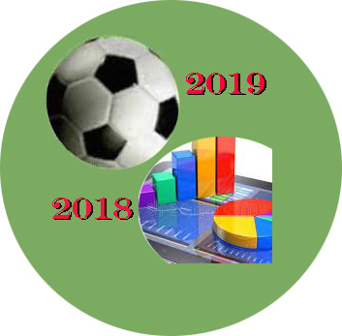

GRUP PRÀCTICA

Joaquim de Dalmases Juanet (quimdalmases)  
Juanjo Díez Moya (jdiezm)

Índex de Continguts

1. Context. Explicar en quin context s'ha recol·lectat la informació. Explicar per què el lloc web triat proporciona aquesta informació. 2

2. Definir un títol pel dataset. Triar un títol que sigui descriptiu. 2

3. Descripció del dataset. Desenvolupar una descripció breu del conjunt de dades que s'ha extret (és necessari que aquesta descripció tingui sentit amb el títol triat). 2

4. Representació gràfica. Presentar una imatge o esquema que identifiqui el dataset visualment 2

5. Contingut. Explicar els camps que inclou el dataset, el període de temps de les dades i com s'ha recollit. 3

6. Agraïments. Presentar el propietari del conjunt de dades. És necessari incloure cites de recerca o anàlisis anteriors (si n'hi ha). 4

7. Inspiració. Explicar per què és interessant aquest conjunt de dades i quines preguntes es pretenen respondre. 4

8. Llicència. Seleccionar una d'aquestes llicències pel dataset resultant i explicar el motiu de la seva selecció: 5

9. Codi. Adjuntar el codi amb el qual s'ha generat el dataset, preferiblement en Python o, alternativament, en R. 5

10. Dataset. Presentar el dataset en format CSV. 5

**Pràctica 1: Web scraping**

# Context. Explicar en quin context s'ha recol·lectat la informació. Explicar per què el lloc web triat proporciona aquesta informació.

El context del nostre dataset és la lliga de futbol de 1ª divisió espanyola d’enguany, temporada 2018-2019. El lloc web és el del diari esportiu “MARCA”. El diari proporciona aquestes dades perquè son reflex de com evoluciona la lliga de futbol, i és una manera de satisfer la demanda dels lectors, que volen saber tots els detalls estadístics al detall**.**

# Definir un títol pel dataset. Triar un títol que sigui descriptiu.

Títol:“**Dades i estadístiques dels equips de futbol de 1ª divisió**”

On  **FutStd 2018-2019** seria l’alies curt proposat a mode de màrqueting, per facilitar la seva identificació.

# Descripció del dataset. Desenvolupar una descripció breu del conjunt de dades que s'ha extret (és necessari que aquesta descripció tingui sentit amb el títol triat).

El dataset es composa de varis fitxers de dades: 2 fitxers en format CSV i un en format binari.

El fitxer ‘**jugadors.csv**’, emmagatzema les plantilles de tots els equips. Les plantilles tot i jugar només 11 jugadors estan composades de l’ordre de 25 a 33 jugadors.

A més a més el dataset també emmagatzema les fotografies dels jugadors (‘***fotos.pickle***’). Les fotografies per optimització d’espai a disc, es guarden en format binari ‘pickle’. Quan no es disposa de la fotografia d’un jugador, aleshores se li assigna un patró d’imatge no existent enfosquit.

El dataset ens ha de permetre analitzar el rendiment de cada jugador o del seu equip si acumulem dades per plantilla. També amb les fotografies dels jugadors podem plantejar models de reconeixement de cares.

Tanmateix el dataset ens pot permetre establir o estudiar coeficients de rendiment, per avaluar el millor jugador de la lliga sota conceptes diferents al jugador que marca més gols.

# Representació gràfica. Presentar una imatge o esquema que identifiqui el dataset visualment

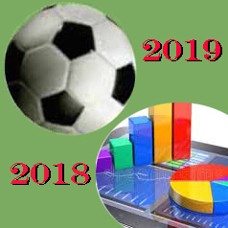

**Figura** **1**: Logotip del dataset

# Contingut. Explicar els camps que inclou el dataset, el període de temps de les dades i com s'ha recollit.

El període de temps de les dades es correspon a la **Temporada 2018-2019**, i l’execució del procés de ‘scraping’ s’hauria de fer al finalitzar el campionat vigent. En el procés d’organització de les dades un cop realitzat el ‘raspat’, cal tenir en compte, si compensa en cost, portar a terme operacions de post-processat perquè aquest dataset té una variabilitat molt alta de la composició de les plantilles d’una temporada a l’altre. Una distribució àgil com la plantejada té en compte aquest aspecte.

1. Dades alfanumèriques:

Per una banda les dades personals dels jugadors com un identificador, el nom i el cognom, i dades respecte a la seva funció en l’equip al jugar els partits, com son la seva posició/funció (porter/defensa/mig-campista/davanter) i el dorsal assignat per el club.

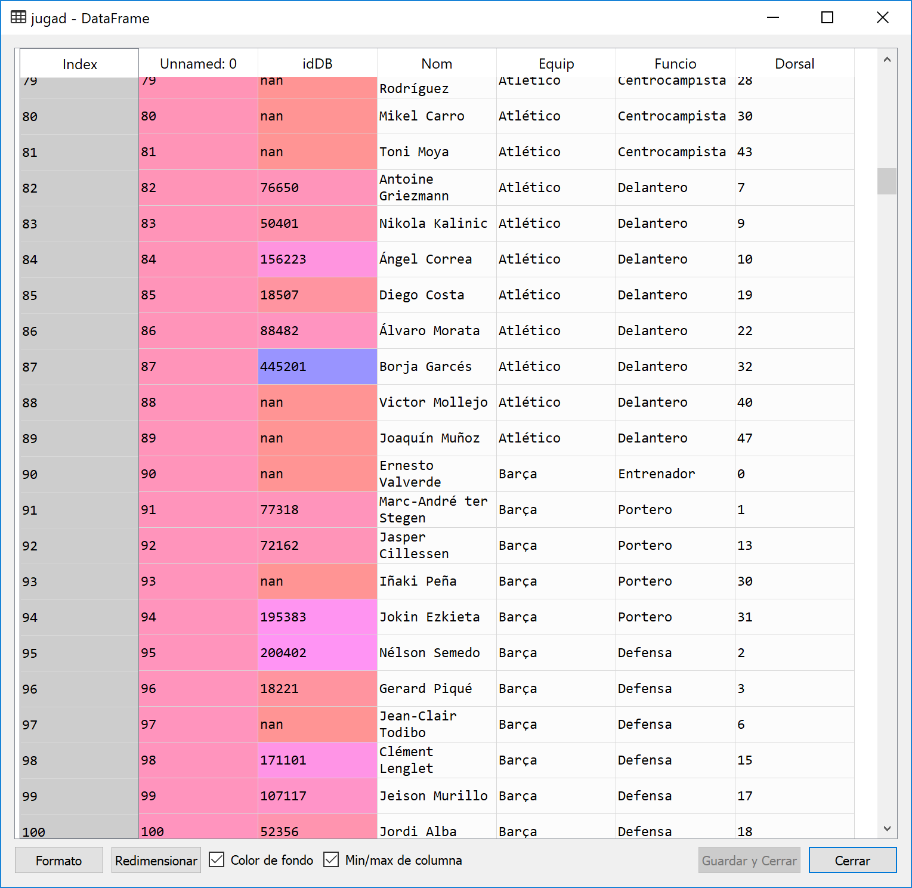

**Figura** **2**: Dades de les plantilles dels equips en format tabular, fitxer **jugadors.csv**.

Per altre banda les dades estadístiques que descriuen el rendiment del jugador:

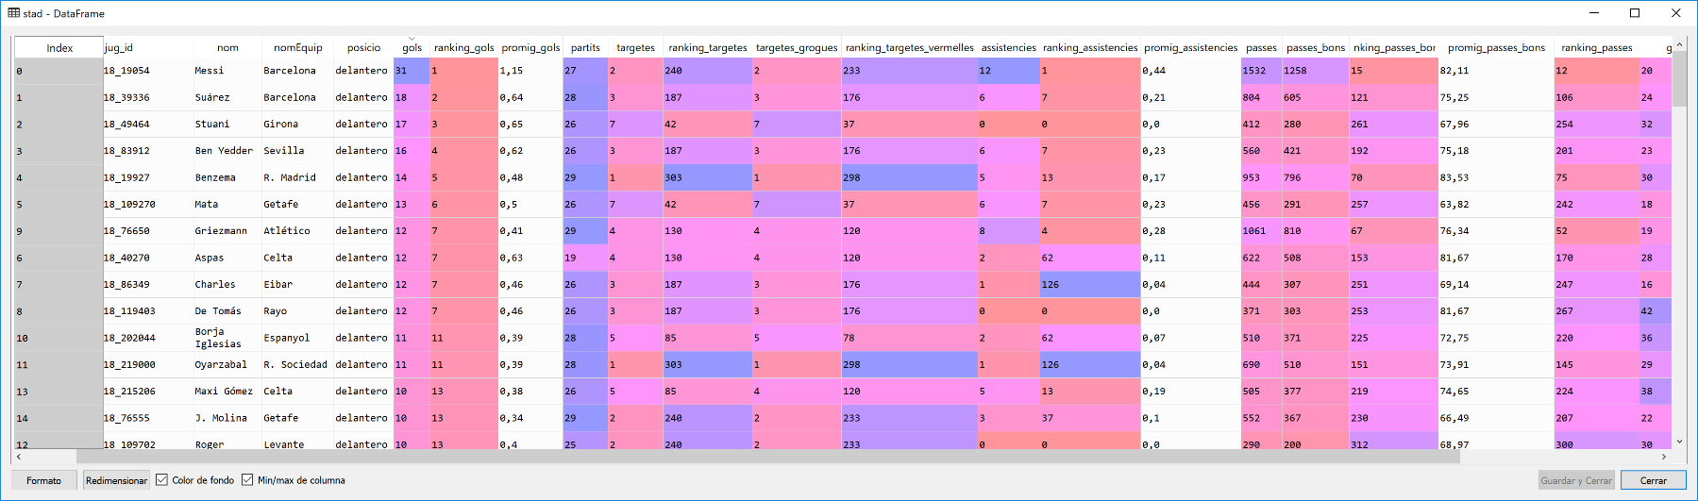

**Figura** **3**:Dades estadístiques de rendiment, fitxer **Estadistiques_jugadors.csv**.

El conjunt atributs que descriuen totes les estadístiques és el següent:

'jug_id' : id assignat en la base de dades. Ex: '01_0101_2018_19054'

'nom' : nom i cognoms del jugador. Ex: 'Messi'

'nomEquip' : nom de l'equip on juga. Ex: 'Barcelona'

'posicio' : posició en el camp. Ex: 'Delantero'

'gols' : nº de gols marcats. Ex: 31

'ranking_gols' : posició en ranking de gols marcats. Ex: 1

'promig_gols' : promig de gols marcats. Ex: 1.15

'partits' : nº de partits jugats. Ex: 27

'targetes' : nº de targetes que li han mostrat. Ex: 2

'ranking_targetes' : posició en el ranking de targetes. Ex: 240

'targetes_grogues' : nº de targetes grogues rebudes. Ex: 2

'ranking_targetes_vermelles' : posició en el ranking de targetes vermelles. Ex: 233

'assistencies' : nº d'assistències realitzades. Ex: 12

'ranking_assistencies' : posició en el ranking de assistències. Ex: 1

'promig_assistencies' : promig d'assistències. Ex: 0.44

'passes' : nº de passes. Ex: 1532

'passes_bons' : nº de passes bons. Ex: 1258

'ranking_passes_bons' : posició en el ranking de passes bons. Ex: 15

'promig_passes_bons' : promig de passes bons. Ex: 82.11

'ranking_passes' : posició en el ranking de passes. Ex: 12

'gols_ok' : nº de gols comptabilitzats en la base de dades. Ex: 20

'ranking_gols_ok' : posició en el ranking de gols ok. Ex: 170

'promig_gols_ok' : promig de gols ok. Ex: 0.74

Els dos datasets poden unir-se per el codi de jugador, però cal tenir en compte que no tots els elements de les plantilles tenen codi , només els jugadors identificats. Per exemple entrenadors i jugadors sense fotografia no tenen ‘codi’, i que els entrenadors no tenen dorsal. També caldrà tenir en compte que les estadístiques son dels 100 millors jugadors, i no de tots els jugadors de la lliga, que son en total 576.

1. Dades binaries

Les fotografies dels jugadors han estat emmagatzemades en format binari. En la següent figura podem veure el format intern de les dades un cop les recuperem de disc i les disposem en variables de Python:

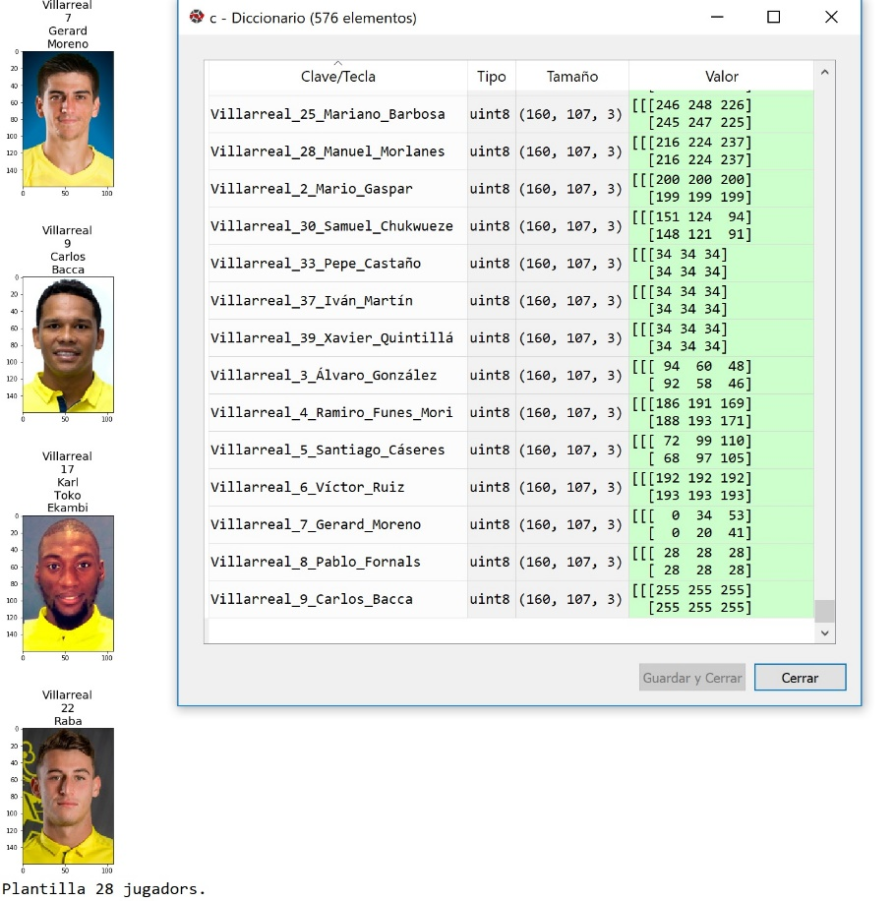

**Figura** **4**:Imatges recuperades i matrius de píxels RGB de dimensions 160x107 píxels.

S’ha aprofitat la clau del diccionari per emmagatzemar les dades de l’equip, dorsal i nom i cognoms de cada jugador i identificar cada fotografia inequívocament.

# Agraïments. Presentar el propietari del conjunt de dades. És necessari incloure cites de recerca o anàlisis anteriors (si n'hi ha).

El diari MARCA és líder a Espanya en informació esportiva en format paper i digital. Cada temporada ofereix les estadístiques més rellevants que es poden obtenir, i que sense l’esforç dels mitjans de comunicació seria quasi inviable disposar d’aquestes dades.

# Inspiració. Explicar per què és interessant aquest conjunt de dades i quines preguntes es pretenen respondre.

L’interès de les dades té varies vessants, que van des de la purament lúdica per satisfer la curiositat dels aficionats i generar opinió de qui destaca o qui ha de millorar en el seu rendiment, a la estadística informativa d’un diari esportiu que basa el seu contingut en la seva publicació, i la utilitza com a font d’ingressos. L’interès des de el punt de vista de fer el scraping l’exposem a continuació.

Les preguntes a respondre o les possibles opcions d’aplicació en posteriors projectes d’anàlisi de dades proposades per ordre d’importància son les següents:

1. Conèixer qui fa millor i pitjor cada aspecte rellevant del joc:

Gols, aturades, passades correctes, més minuts jugats, rànquings, mitjanes etc...

Aquestes característiques poden ser analitzades individualment o per equips.

Podem arribar a determinar qui es el millor jugador o el millor equip (col·lectivament per l’acumulació d’estadístiques). Com a repte es podria intentar desenvolupar un índex o coeficient de valoració de rendiment més complex, que el nº de gols marcats, per decidir qui és el millor jugador de la lliga.

1. Construir models i fer prediccions sobre el que pot arribar a fer un equip o jugador, en una temporada següent.
2. Amb algorismes com les regles d’associació, generar models adients per intentar esbrinar quins jugadors juguen millor plegats, ja sigui per posicions d’equip (defensa, mig de camp o davantera) o per rendiment global d’equip.
3. Aplicar algorismes de ‘clustering’ i agrupar els jugadors per similitud de característiques en tasques no supervisades.
4. Elaboració de gràfiques per informes de rendiment individual o col·lectiu.
5. Disponibilitat de dades per creuar-les amb **altres datasets** i conèixer quan es juga millor o com condicionen o incideixen altres aspectes com la climatologia, malalties, aspectes mentals o psicològics en la pràctica del futbol.
6. Utilitzar les fotografies per l’entrenament de models de xarxes neuronals artificials i disposar d’un reconeixedor de cares dels jugadors de futbol, per la classificació automàtica d’informació o la generació d’altres projectes d’interactivitat en les xarxes socials, App’s per telèfons mòbils, on els aficionats puguin gaudir dels ídols futbolístics o del seu propi equip de futbol.
7. Si a més a més volem anar més enllà aquest dataset en un futur podria comparar-se, establir connexions (inicialment no esperades) amb altres campionats en altres països, o continents.

# Llicència. Seleccionar una d'aquestes llicències pel dataset resultant i explicar el motiu de la seva selecció:

(comentar que hem analitzat, el ‘robots.txt’ i l’avís legal)

* Released Under CC0: Public
* Domain License
* Released Under CC BY-NC-SA 4.0 License.
* Released Under CC BY-SA 4.0 License.
* Database released under Open Database License, individual contents under Database Contents License.
* Other (specified above).
* Unknown License.

# Codi. Adjuntar el codi amb el qual s'ha generat el dataset, preferiblement en Python o, alternativament, en R.

El codi de raspat s’ha generat en llenguatge **Python**, i està contingut en els fitxers:

1. Webscraping1.py
2. Webscraping2.py

utilitzant les llibreries següents:

* ‘***Requests***’ (gestió de peticions al web),
* ‘***BeautifulSoup***’ (anàlisi de documents HTML i navegació per l’arbre d’elements del document per el raspat d’informació),
* ‘***numpy***’ (biblioteca de funciones matemàtiques d’alt nivell per operar amb aquests vectors i matrius),
* ‘***pandas***’ (bàsicament per la gestió de ‘***DataFrames***’),
* ‘***json***’ (gestió del format ‘***JSON***’ per l’obtenció de les dades),
* ‘***Pickle***’ (compressió binaria d’informació en fitxers),
* ‘**skimage’** (lectura i visualització d’imatges),
* ‘***matplotlib.pyplot***’ (biblioteca de funcions per el control de la visualització gràfica ‘***matplotlib***’ per Python).

Per que sigui més entenedor s’han inserit comentaris en quasi bé la totalitat de les línies i s’han inclòs descripcions dels procediments implementats en els scripts presentats. En el fitxer ‘***readme.md***’ de la ‘***wiki***’ i directori ‘***master***’ de ***GitHub*** es disposa també d’explicacions concises del contingut i organització de fitxers que conformen la pràctica de webscraping.

***Webscraping1.py*** implementa un raspat senzill sobre marques HTML. ***Webscràping2.py*** ha implicat un raspat més avançat on s’ha resseguit el codi font ‘***Javascript***’ per trobar la ‘***URL***’ que realitza la consulta de dades estadístiques i permet raspar les dades visualitzades en taules.

En els dos fitxers s’han implementat en el codi, solucions per superar en cas de produir-se bloquejos del servidor. En concret la utilització de ‘***proxies***’ per variar la IP, i la modificació del ‘***User-Agent***’ reconstruint capçaleres diferents per tal de variar el format de la peticions web. Si l’execució dels scripts no presenten problemes de bloquejos, no es tenen en compte aquestes mesures i només s’aplica un criteri de ‘fair-play’ o no saturació del servidor aplicant un ‘timeout’ de 1 segon entre peticions.

A banda del codi de raspat, s’han elaborat dos fitxers auxiliars:

**Llegir_CSV.py** fitxer molt bàsic per a obrir els csv amb ***pandas*** i poder revisar els fitxers.

**Visualitza_Juagadors.py** fitxer amb dues funcions per a obtenir les imatges dels jugadors d’una amb una com s’ha mostrat abans o en format de Facebook (en el sentit d’anuari) com es mostra a la imatge següent:

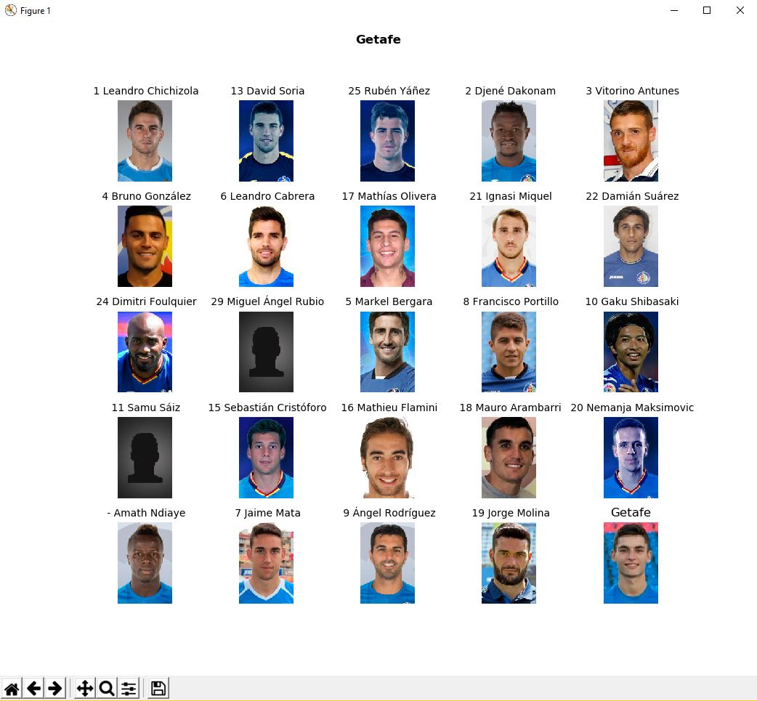

**Figura** **5**:Exemple de visualització de les imatges d’una plantilla amb format anuari.

# Dataset. Presentar el dataset en format CSV.

El dataset és un dataset composat per els fitxers:

***jugadors.csv*** – format text CSV

***estadístiques_jugadors.csv*** – format text CSV

***Fotos.pickle*** – format binari.

El format CSV utilitza la coma ‘***,***’ com a separador de camps i com a caràcter decimal en valors numèrics. Per tant aquests últims queden delimitats per el caràcter ‘***“*** ’. En sistemes operatius on el punt decimal és un punt, i generi problemes, en el codi es pot variar la instrucció actual:

(fitxer ‘***estadístiques_jugadors.csv***’)

td_jug.to_csv(“estadístiques_jugadors.csv”, decimal=”,” , index=False)

per:

td_jug.to_csv(“estadístiques_jugadors.csv”, decimal=”.” , index=False)

En el fitxer ‘***jugadors.csv***’ no tenim que preocupar-nos ja que no es treballa amb números decimals.

La codificació o ‘encoding’ usat és ‘***UTF-8’***. Per tant si utilitzem programari com pot ser ‘Excel’ que per defecte utilitza ‘1252-Europeu occidental(Windows)’ o similar, caldrà especificar ‘***UTF-8***’ en el procés d’importació de les dades.

Tant el codi usat com el dataset queden adjunts en la localització de GitHub:

<https://github.com/QuimDJ/Practica1/wiki>